

**KAUNO TECHNOLOGIJOS UNIVERSITETAS**

**INFORMATIKOS FAKULTETAS**

**Robertas Osipovas**

**Automobilių skelbimų portalas**

Projektas

**Dėstytojas**

Doc. dr. Sigitas Drąsutis

**KAUNAS, 2022**

Turinio lentelė

Terminų ir santraukų žodynas 3

Įvadas 4

1. Analizė 5

1.1. Esamų sprendimų analizė 5

1.1.1. Autoplius 5

1.1.2. Autogidas 6

1.1.3. Esamų sistemų palyginimas (pavyzdys) 7

1.1. Technologijų analizė 7

2. Projektas 8

2.1. Funkciniai reikalavimai sistemai 8

2.2. Nefunkciniai reikalavimai sistemai 8

2.3. Duomenų bazės projektas 8

2.4. Konteksto diagrama 8

2.5. UML diagramos 8

2.5.1. Panaudos atvejų diagrama 8

2.5.2. Klasių diagrama (veiklos diagramos) 8

2.5.3. Sekų diagramos 8

3. Vartotojo vadovas 9

4. Išvados 10

5. Literatūros sąrašas 11

6. Priedas 12

6.1. Semestro darbų suvestinė 12

# Terminų ir santraukų žodynas

|  |  |
| --- | --- |
| **HTML** | Hiperteksto žymėjimo kalba – kompiuterinė žymėjimo kalba, naudojama pateikti turinį internete (angl. *Hypertext Markup Language*). |
| **Angular** | Karkasas, skirtas kurti vartotojo sąsajai su HTML, JavaScript ir TypeScript. |
| **PostgreSQL** | Atviro kodo, reliacinė duomenų bazė. |
| **.NET** | Platforma, skirta kurti aplikacijoms. |

# Įvadas

Lietuvos rinkoje yra keletas tinklapių, kuriuose galima kelti parduodamų automobilių skelbimus. Kad sukurti skelbimą, reikia sumokėti mokestį. Du stambiausi tinklapiai taiko šį skelbimo mokestį, kai galima būtu padaryti skelbimus nemokamus. Taip pat, kadangi dažniausiai skelbiami naudoti automobiliai, atsiranda skelbimų su paslėptais automobilio defektais.

**Darbo tikslas –** sukurti svetainę, kurioje lankytojas galėtų nemokamai talpinti ir matyti automobilių skelbimus. Taip pat svetainė įspėtų apie potencialiai turimas automobilio problemas.

**Darbo uždaviniai:**

1. Išanalizuoti jau esamas populiarias automobilių skelbimų svetaines.
2. Pasirinkti technologijas su kuriomis bus kuriama svetainė.
3. Suprojektuoti svetainę, kad atitiktų užsibrėžtus tikslus.
4. Realizuoti suprojektuotą svetainę bei ją ištestuoti.

# Analizė

## Esamų sprendimų analizė

### Autoplius

Viena iš populiariausių rinkoje egzistuojančių automobilių skelbimų svetainių yra Autoplius.

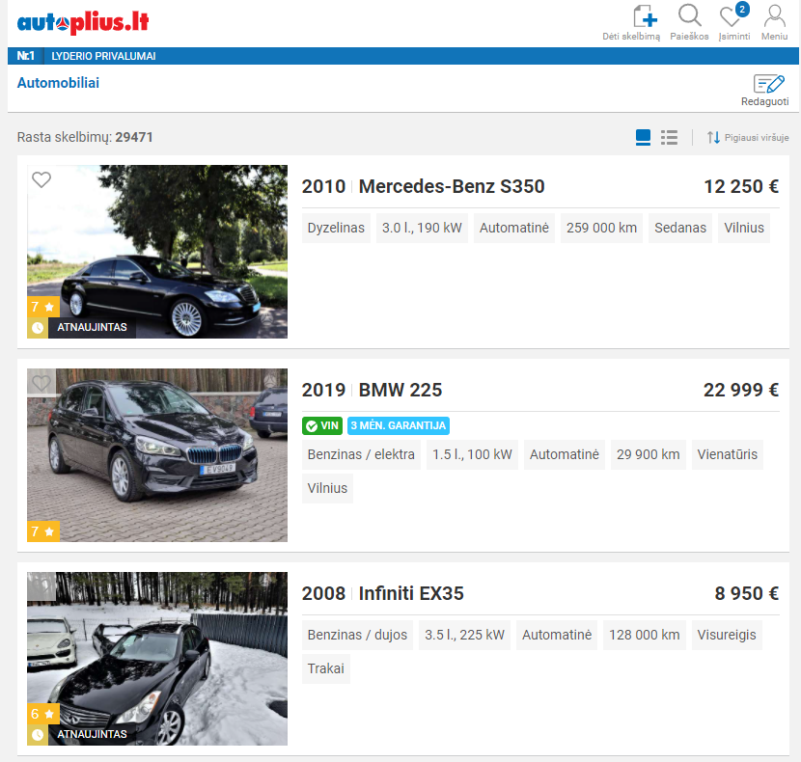

Pav. Automobilių skelbimų portalas Autoplius.lt

Autoplius.lt yra sėkmingiausias Lietuvoje automobilių skelbimų tinklapis. Čia yra patalpinta labai daug skelbimų. Skelbimus kurti galima ne vien automobiliams, bet ir sunkvežimiams, motociklams, autobusams, valtims, įvairioms dalims. Paieškos rezultatus galima patogiai atsifiltruoti pagal save pagal ieškomo dalyko ypatybes (gamintojas, modelis, spalva, kaina ir kt.)

**Sistemos privalumai:**

* Labai daug skelbimų
* Patogi paieška
* Daug skelbimų tipų vienoje svetainėje.
* Galimos žinutės apie naujus skelbimus el. paštu.

**Sistemos trūkumai:**

* Mokami skelbimai
* Nėra perspėjimų apie vėl parduodamus neseniai parduotus automobilius.

### Autogidas

Kita populiari skelbimų svetainė Lietuvoje – Autogidas.

Paveikslėlis, kuriame yra žinutė

Automatiškai sugeneruotas aprašymas

Pav. Automobilių skelbimų portalas Autogidas.lt

Svetainė labai panaši į autoplius, tik joje yra beveik trys kartus mažiau skelbimų. Skelbimų yra ne tik automobiliams, bet ir motociklams, žemės ūkio technikai, priekabom ir kt. Paieškos rezultatus galima filtruoti pagal poreikius.

**Sistemos privalumai:**

* Patogi paieška
* Daug skelbimų tipų vienoje svetainėje.
* Galimos žinutės apie naujus skelbimus el. paštu.

**Sistemos trūkumai:**

* Mokami skelbimai
* Nėra perspėjimų apie vėl parduodamus neseniai parduotus automobilius.

### Esamų sistemų palyginimas (pavyzdys)

|  |  |  |  |
| --- | --- | --- | --- |
| **Kriterijus** | **Autoplius** | **Autogidas** | **Kuriama sistema** |
| Skelbimų rodymas | Skelbimai rodomi puslapiais | Skelbimai rodomi puslapiais | Skelbimai bus rodomi puslapiais |
| Skelbimų radimas | Galima ieškoti pagal pasirinktas ypatybes | Galima ieškoti pagal pasirinktas ypatybes | Bus galima ieškoti pagal pasirinktas ypatybes |
| Skelbimo sukūrimas | Reikia užpildyti formą naršyklėje | Reikia užpildyti formą naršyklėje | Reikės užpildyti formą naršyklėje |
| Skelbimo ištrynimas | Trinama iš savo paskyros | Trinama iš savo paskyros | Bus trinama iš savo paskyros |
| Skelbimo atnaujinimas | Atnaujinama iš savo paskyros | Atnaujinama iš savo paskyros | Bus atnaujinama iš savo paskyros |

## Technologijų analizė

Tinklapio vartotojo sąsajai kurti bus naudojamas karkasas Angular. Angular yra skirtas kurti aplikacijas su HTML ir JavaScript, TypeScript.

Logikai programuoti bus naudojamas .NET CORE. Tai yra platforma, skirta kurti įvairaus sudėtingumo aplikacijoms. Palaiko programavimo kalbas C#, F#.

Duomenų bazei bus naudojama Microsoft SQL Server.

# Projektas

<Programinės įrangos kūrimo atveju viskas kaip parodyta žemiau, video ar paprasto tinklaraščio atveju - eskizai ir kadruotės, turinio valdymo sistemos diegimas, konfigūravimas..>

## Funkciniai reikalavimai sistemai

<Ką sistema galės daryti: įvesti, redaguoti duomenis, prisijungti, trinti, blokuoti...>

## Nefunkciniai reikalavimai sistemai

<Reikalavimai greitaveikai, saugumui ir t.t.>

## Duomenų bazės projektas

<Reliacinė duomenų bazės diagrama>

## Konteksto diagrama

<Kaip atrodo bendras sistemos vaizdas.. naudotojas, administratorius, internetas, serveriai, programinė ir techninė įranga>

## UML diagramos

## Panaudos atvejų diagrama

<t.y. Funkciniai reikalavimai pateikti panaudos atvejų diagrama>

## Klasių diagrama (veiklos diagramos)

<Klasių diagrama, jei yra, jei ne – veiklos diagramos kiekvienam panaudos atvejui>

## Sekų diagramos

<Sistemos sekų diagramos>

# Vartotojo vadovas

<Turinio kūrimo atveju, pateikiami visų įrašų ekranvaizdžiai >

Nuėjus nurodytu adresu svetainėje, atsidaro administratoriaus prisijungimo langas (žr. )

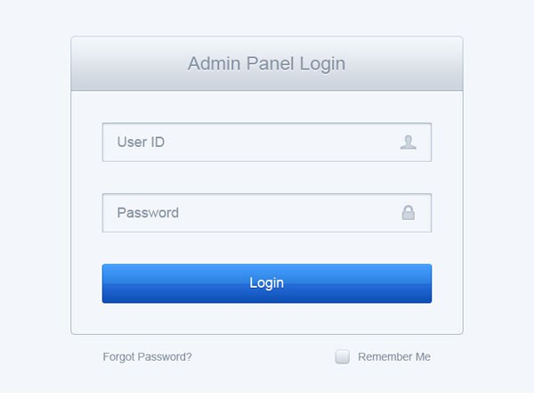

Pav. . Pavyzdinis administratoriaus prisijungimo langas (http://www.ispsd.com/02/30-free-psd-login-page-templates/)

**Įvedimo laukų ir mygtukų paaiškinimai:**

*User ID* **–** Naudotojo prisijungimo ID

*Password –* ...

*Login –* ...

<Ekranvaizdžiai su įvedimo laukų ir mygtukų paaiškinimais..>

# Išvados

1. <Atlikus esamų sprendimų analizę galima teigti, jog..>
2. <Atlikus technologijų analizę,... >
3. <Projektavimo metu buvo ..., kas leido... >
4. <Realizuojant sistemą .. >
5. <Atliekant sistemos testavimą.. >

# Literatūros sąrašas

<Naudotos literatūros sąrašas, kurio visi šaltiniai turi būti cituoti tekste>

|  |  |
| --- | --- |
| [1] | C. Cawley, „10 Most Popular Content Management Systems Online,“ 2012. [Tinkle]. Available: http://www.makeuseof.com/tag/10-popular-content-management-systems-online/. |

# Priedas

## Semestro darbų suvestinė

<Pavardė, vardas, grupė>

|  |  |
| --- | --- |
| Veikla | Sugaištas laikas  valandomis |
| Veikla negali būti ilgesnė nei 8 val. | 8 |
| Puikus veiklų pavyzdys – funkciniai reikalavimai | 6 |
|  |  |
|  |  |
|  |  |
|  |  |
| Viso: | <min. 128 val.> |